Metode Pelaksanaan Pekerjaan Pondasi Bore Pile Pada proyek Gedung Baru Instalasi Pelayanan Utama Rumah Sakit Dr Saiful Anwar Malang
(Methods for Bore Pile Foundation Work in the New Main Service Installation Building project at Dr Saiful Anwar Malang Hospital

Taurina Jemmy Irwanto¹, Nurul Lia Suryani², Bernessa Veda Ramdha³, Abd Rahman⁴, M. Anshori Nurul Ihsan⁵
^{1,2,3,4,5)} Program Studi Teknik Sipil, Fakultas Teknik Universitas Madura
Jl. Raya Panglegur No. Km 3,5 Barat, Panglegur, Kec. Tlanakan, Kabupaten Pamekasan Jawa Timur 69371, Indonesia.
email: irwan@unira.ac.id

ABSTRAK
Tahapan kontruksi meruapakan tahap yang perlu mendapat perhatian agar tujuan utama menghasilkan proyek yang berkualitas dapat tercapai. Dalam tahap kontruksi, pengelola proyek hendaknya mempertimbangkan aspek positif dan negatif yang akan terjadi pada tahap berikutnya, yaitu tahap operasional. Keuntungan kontraktor akan diperoleh bila tepat dalam menerapkan metode kontruksi di lokasi proyek. Berbeda metode kontruksi pasti berbeda pula kebutuhan sumber daya, limbah yang dihasilkan, dan hampir dapat dipastikan berbeda dalam capaian tujuan proyek dalam aspek biaya, mutu, dan waktu.
Dalam menyelesaikan suatu proyek untuk mencapai tujuan dengan efektif dan efisien, diperlukan sistem manajemen yang baik. Untuk menerapkan sistem manajemen yang baik, diperlukan berbagai metode sesuai jenis bangunan yang diselesaikan. Pihak manajemen menyusun dan mengarahkan metode-metode agar dapat menyelaraskan antara sumber daya dan penggunaan peralatan untuk mencapai tujuan proyek. Banyak faktor yang mempengaruhi ketepatan penggunaan peralatan dan pemanfaatan sumber daya di antaranya biaya, waktu, dan sosial. Untuk mencapai tujuan dengan efektif dan efisien, maka manajemen konstruksi melibatkan tahapan-tahapan metode yang standar digunakan pada setiap bangunan (rumah, gedung, dll).

Kata Kunci: metode, Kontruksi, Proyek

ABSTRACT
The construction stage is a stage that needs attention so that the main goal of producing a quality project can be achieved. In the construction stage, project managers should consider the positive and negative aspects that will occur in the next stage, namely the operational stage. The contractor's profit will be obtained when it is appropriate to apply the construction method at the project site. Different construction methods must also differ in the needs of ny resources, waste generated, and almost certainly differ in the achievement of project objectives in terms of cost, quality, and time.
In completing a project to achieve goals effectively and efficiently, a good management system is needed. To implement a good management system, various methods are needed according to the type of building completed. Management develops and directs methods to align resources and equipment use to achieve project objectives. Many factors affect the accuracy of equipment use and resource utilization including cost, time, and and social. To achieve the goal effectively and efficiently, construction management involves the stages of the standard method used in each building (house, building, etc.).

Keywords: Methods, Construction, Projects

Pendahuluan

Latar Belakang
Menurut Erivianto (2002) proyek konstruksi merupakan suatu rangkaian kegiatan yang hanya satu kali dilaksanakan dan umumnya berjangka waktu pendek. Dalam rangkaian kegiatan tersebut, terdapat suatu proses yang mengolah sumber daya proyek menjadi suatu hasil kegiatan yang berupa bangunan. Proses yang terjadi dalam rangkaian kegiatan pihak-pihak yang terkait, baik secara langsung maupun secara tidak langsung.
Proyek konstruksi (Gould, 2002, dalam Eka Dannyanti, 2010), dapat didefinisikan sebagai suatu kegiatan yang bertujuan untuk mendirikan suatu bangunan yang membutuhkan sumber daya, baik biaya, tenaga kerja, material dan peralatan. Proyek konstruksi dilakukan secara detail dan tidak dilakukan berulang.
Setiap bangunan sipil seperti gedung, jembatan, jalan raya, terowongan, menara, dam/tanggul dan sebagainya harus mempunyai pondasi yang tepat mendukungnya. Istilah pondasi digunakan dalam teknik sipil untuk mendefinisikan suatu konstruksi bangunan yang berfungsi sebagai penopang bangunan dan meneruskan beban bangunan diatasnya (upper structure) ke lapisan tanah yang cukup kuat daya dukugnya. Suatu perencanaan pondasi dikatakan benar apabila beban yang diteruskan oleh pondasi ke tanah tidak melampaui kekuatan tanah yang bersangkutan (Braja M.Das).
Dalam pelaksanaan pekerjaan kontruksi bangunan Gedung, terdapat beberapa prosedur perkejaan yang harus dilalui dan harus disesuaikan dengan perencanaan yang telah dilakukan sebelumnnya agar mendapatkan hasil yang maksimal. Oleh karena itu, kami sebagai penulis ini akan membahas mengenai “Metode Pelaksanaan Pekerjaan Pondasi Bore Pile Pada Proyek Gedung Baru Instalasi Pelayanan Utama Rumah Sakit Dr Saiful Anwar Malang”

Rumusan Masalah
- Dari latar belakang tersebut, maka permasalahan yang penulis angkat dalam penelitian ini adalah Bagaimana pelaksanaan pekerjaan pondasi dilokasi proyek pembangunan Gedung Baru Instalasi Pelayanan Utama RSUD Saiful Anwar kota Malang?

Tujuan Penelitian
Adapun maksut dan tujuan Penelitian ini antara lain:
- Mahasiswa dapat memperdalam pemahaman tentang pondasi
- Mahasiswa mendapatkan wawasan tentang fungsi dari pondasi
- Mahasiswa dapat mengenal bagaimana pengaruh tanah terhadap pondasi
- Mahasiswa dapat melihat dan mengawasi secara langsung pekerjaan struktur pondasi pada pembangunan Gedung Baru Instalasi Pelayanan Utama RSUD Saiful Anwar kota Malang.

Manfaat Penelitian
- Bagi universitas, untuk mempererat dan meningkatkan kerja sama antara universitas sebagai lembaga pendidikan dengan industri konstruksi serta untuk memperkenalkan pendidikan di universitas
- Bagi mahasiswa manfaat praktek kerja nyata sebagai berikut:
  - Memperoleh bekal pengetahuan dan menambah cakrawala pandang dalam dunia industri konstruksi sipil secara nyata sebelum akhirnya terjun kedunia kerja
  - Menambah informasi aktual mengenai dunia konstruksi dengan pengembangan ilmu pengetahuan dan keterampilan
- Bagi pihak perusahaan, dengan adanya penelitian ini akan mendapatkan masukan-masukan yang dapat diterima dilapangan dan berguna untuk industri konstruksi.

Metode
Metode penelitian dalam pengambilan data ini menggunakan bebarapa cara yaitu:

Metode Wawancara
Metode wawacara ini dilakukan dengan menanyakan bebarapa hal terkait dengan penelitian ini dengan beberapa sumber pelaksana proyek mengenai spesifikasi dan gambaran umum proyek.

Metode Studi Pustaka
Metode studi pustaka ini dilakukan dengan mencari literatur dan penelitian terdahulu yang berkaitan dengan topik yang diangkatt dalam penelitian ini.

Metode Observasi
Metode observasi dilakukan dengan cara melakukan pengamatan langsung di lapangan untuk memahami dan menguasai bagaimana tahap-tahap pelaksanaannya

Sumber dan Jenis Data
Data yang didapat dalam kegiatan penelitian ini bersumber dari PT. Permata Anugerah Yala Persada. Jenis data yang di dapat antara lain:
- Spesifikasi umum
- Spesifikasi teknis
- Gambar rencana
- Data RAB
Diharapkan dengan dilakukannya penelitian ini dapat memberikan gambaran mengenai permasalahan mengenai metode pelasanaan pekerjaan pondasi bore pile dan dapat ditemukan solusi dari permasalahan tersebut.

Gambar dan Tabel
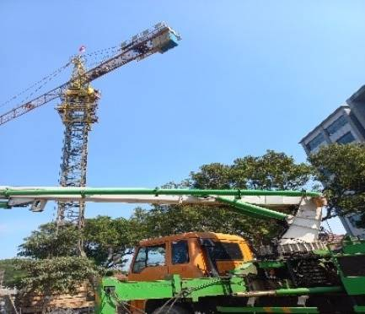 | 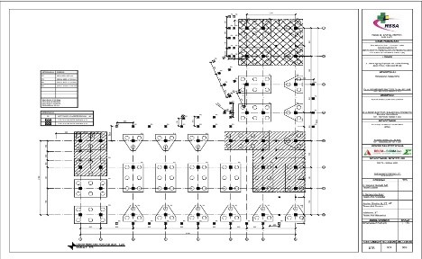 | 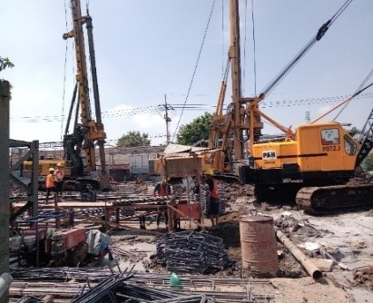
Gambar 1. Pekerjaan persiapan | Gambar 2. Penentuan titik Bore pile | Gambar 3. Pekerjaan Persiapan dan setting alat
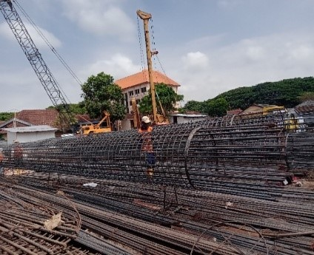 | 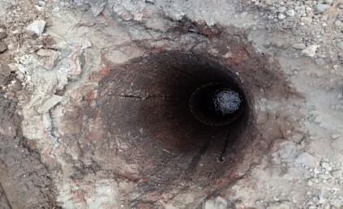 | 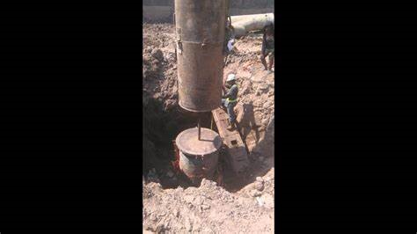
Gambar 4. Perakitan besi | Gambar 5. Pengeboran awal | Gambar 6. Pemasangan casing

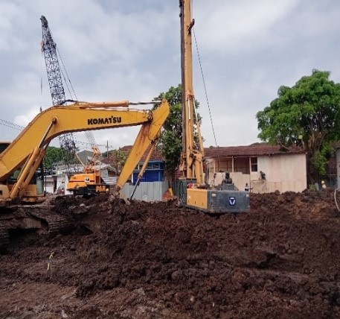 | 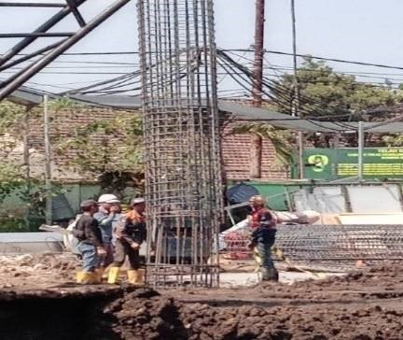 | 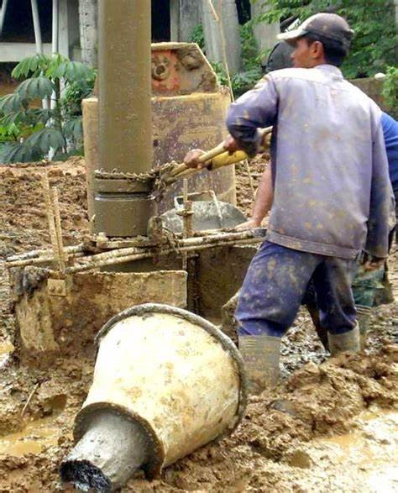
Gambar 7. Pekerjaan pengeboran | Gambar 8. Pemasangan besi | Gambar 9. Pemasangan pipa tremi
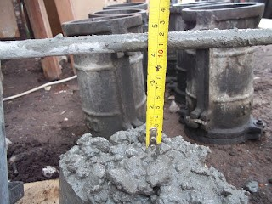 | 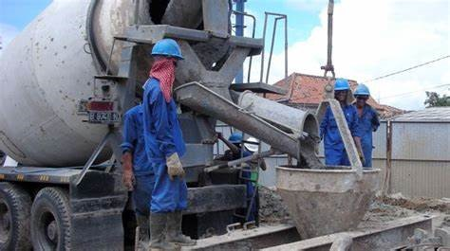 | 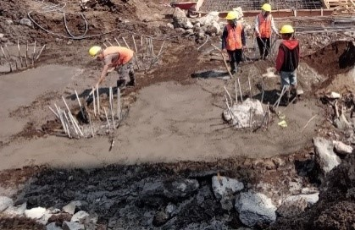
Gambar 10. Pengambilan sampel | Gambar 11. Pekerjaan Pengecoran | Gambar 11. Pekerjaan tahap akhir
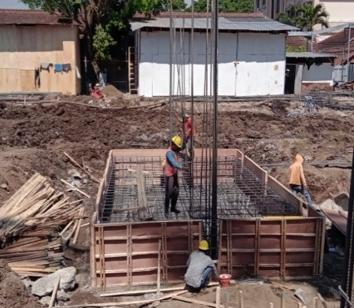 | 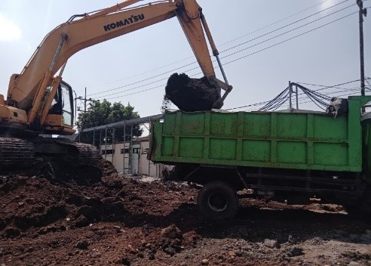 | 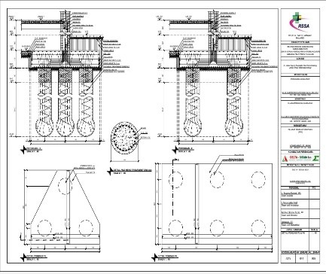
Gambar 13. Pekerjaan pembuatan pile cap | Gambar 14. Pekerjaan pembuangan tanah | Gambar 15. Detail Pondasi
Gambar 4. Perakitan besi
Tabel 1. Komposisi sumber daya pekerjaan persiapan
Tenaga Kerja | Alat | Volume
3 Orang Pekerja | 1 Buah Meteran | 1,497.00 m²
1 Orang Mandor | 1 Unit Theodolite
2 Orang Surveyor

Tabel 2. Komposisi sumber daya pengeboran
Tenaga Kerja | Alat | Volume
4 Orang Pekerja | 1 Unit Crane | 3,480 m²
1 Orang Mandor | 1 Unit Mata Bore Cross Bit
 | 1 Unit Pompa N880

Tabel 3. Komposisi sumber daya pekerjaan pembesian
Tenaga kerja | Alat | Volume
24 orang pekerja | 1 unit mesin cutting bar | 188,180.48 m²
2 orang mandor | 1 unit penggulung
3 orang kepala tukang besi | 1 unit crane
24 orang tukang las kontruksi | 1 buah meteran

Tabel 4. Komposisi sumber daya pekerjaan pengecoran bore pile
Tenaga kerja | Alat | Volume
10 orang pekerja | 1 unit concrete Mixer beton | 1,971.49 m²
1 orang mandor | 1 unit pipa tremie
1 orang kepala tukang | 1 unit concrete bucket
3 orang tukang batu

Pengacuan Pustaka
- Pengertian Pondasi Bore Pile
Pada kegiatan Penelitian ini yang menjadi fokus saya adalah meneliti Pekerjaan Pondasi pada proyek pembangunan gedung RSUD Dr. Saiful Anwar kota Malang. Pembangunan gedung Rumah Sakit ini menggunakan pondasi bored pile. Bored pile merupakan sebuah pondasi dalam yang berbentuk layaknya tabung panjang dan ditancapkan kedalam tanah.
Tujuan dari penggunaan pondasi ini agar bangunan dapat berdiri dengan kokoh setelah proses pembangunan selasai. Pondasi bored pile ini memiliki jenis dan manfaat untuk konstruksi bangunan. Penggunaan bore pile ini difungsikan untuk mengalir beban berat konstruksi kedalam lapisan tanah yang lebih keras.
Pondasi dibedakan menjadi 2 jenis yaitu, pondasi dangkal (shallow foundation) dan pondasi dalam (deep foundation), tergantung dari letak tanah kerasnya dan perbandingan kedalaman dengan lebar tapak pondasinya. Pondasi dangkal kedalamannya kurang atau sama dengan lebar pondasi (D ≤ B) dan dapat digunakan jika lapisan tanah kerasnya terletak dekat dengan permukaan tanah. 8 Sedangkan pondasi dalam digunakan jika lapisan tanah kerasnya berada jauh dari permukaan tanah.
Untuk membantu pemilihan jenis pondasi, (Peck, 1953) memberikan ketentuan yaitu :
- Untuk pondasi dangkal
≤ 4
- Untuk pondasi dalam
> 4
Keterangan :
D = Kedalaman pondasi (cm)
A = Lebar pondasi (m)
- Metode Pelaksanaan Pekerjaan Yang Baik
metode pelaksanaan pekerjaan proyek kontruksi yang baik apabila memenuhi persyaratan (Mahendra Sultan Syah:2004:114), yaitu:
- Memenuhi persyaratan teknis, yang memuat antara lain:
  - Dokumen metode pelaksanaan pekerjaan proyek kontruksi lengkap dan jelas memenuhi informasi yang dibutuhkan.
  - Bisa dilaksanakan dan efektif
  - Aman dilaksanakan, terhadap bangunan yang dibangun, para tenaga kerja, bangunan lainnya, dan lingkungan lainnya.
- Memenuhi persyaratan ekonomis, yaitu biaya murah, wajar, dan efesian.
- Memenuhi pertimbangan non teknis lainnya, yang memuat antara lain:
  - Dimungkinkan untuk diterapkannya di lokasi proyek dan disetujui atau tidak ditantang oleh lingkungan setempat
  - Rekomendasi dan policy dari proyek
  - Disetujui oleh sponsor proyek atau direksi perusahaan, apabila hal itu merupakan alternatif pekerjaan yang istimewa atau riskan
- Merupakan alternatif/pilihan terbaik dari beberapa alternatif yang telah diperhitungkan dan dipertimbangkan. Masalah+ metode pekerjaan banyak sekali variasinya, sebab tidak ada keputusan engineer. Jadi pilihan terbaik yang merupakan tanggung jawab manajemen, dengan tetap mempertimbangkan engineering economies.
- Manfaat positif construction methode.
- Memberikan arahan dan pedoman atas urutan dan fasilitas penyelesaian pekerjaan
- Merupakan/acuan dasar pola pelaksanaan pekerjaan dan menjadi satu kesatuan dokumen prosedur pelaksanaan pekerjaan di proyek.
- Hal-hal Yang Mempengaruhi Metode Pekerjaan
Dalam melaksanakan pekerjaan, biasanya dimungkinkan dengan berbagai metode. Beberapa alternatif metode pelaksanaan yang ada, tentunya akan menghasilkan beberapa alternatif biaya juga. Dalam hal ini, alternaatif metode pelaksanaan yang harus dipilih tentunya yang menghasilkan biaya paling rendah. Pemilihan ini dilakukan oleh pihak owner selalu pengguna jasa maupun pihak kontraktor selaku penyedia jasa dengan maksud yang sama, yaitu menurunkan biaya, hanya tujuannya saja yang berbeda. Bagi owner selaku pengguna jasa tujuannya agar nilai kontrak proyek yang akan di investasikan menjadi rendah, sedangkan bagi pihak kontraktor selaku penyedia jasa, bukan untuk menurunkan biaya pelaksanaan.
Dimana metode pelaksanaan pekerjaan proyek kontruksi, dalam pengembangan alternatifnya, dipengaruhi oleh hal-hal sebagai berikut:
- Desaign bangunan
- Medan/lokasi pekerjaan
- Ketersediaan tenaga kerja, bahan, dan peralatan.
- Peranan Metode Pelaksanaan Pekerjaan
Peranan metode pelaksanaan pekrjaan kontruksi adalah untuk menyusun cara-cara kerja dalam melaksanakan suatu pekerjaan dan suatu cara untuk memenuhi, menentukan sarana – sarana pekerjaan yang mendukung terlaksananya suatu pekerjaan misalnya: menetapkan, memilih peralatan yang kan digunakan dalam pekerjaan yang sesuai dengan jenis pekerjaan yang efektif dan efisien dalam biaya operasi.cara kerja juga dapat membantu dalam menentukan urutan pekerjaan, menyusun jadwalnya sehingga dapat menentukan penyelesaian suatu pekerjaa.
Peranan metode pelaksanaan pekerjaan proyek konstruksi akan mempengaruhi perencanaan kontruksi (Nono Tisnawardono: 2002: 11) antara lain:
- Jadwal pelaksanaan
- Kebutuhan dan jadwal tenaga kerja
- Kebutuhan dan jadwal material/bahan
- Kebutuhan dan jadwal alat
- Penjadwalan anggaran (arus cas/cash flow)
- Jadwal prestasi dengan metode kurva-S (S-curve)
- Cara-cara pelaksanaan pekerjaan.
Dalam penyusunan metode pelaksanaan pekerjaan proyek kontruksi, perlu pembahasan/diskusi. Oleh karena itu dianjurkan kepada perusahaan kontraktor yang telah mempunyai banyak tenaga kerja dari berbagai disiplin agar pembuatan metode pekerjaan kontruksi, dengan melibatkan berbagai pihak yang ahli di bidanynya, misal:
- Menguasi peralatan kontruksi
- Mengetahui sumber-sumber material/bahan
- Mengerti masalah angkutan
- Mengerti masalah jenis-jenis pekerjaan
- Menguasai bahasa perbankan.

Hasil dan Pembahasan
Metode Pelaksanaan Pekerjaan Pondasi Proyek pembangunan Gedung Baru Instalasi Pelayanan Utama RSUD Saiful Anwar kota Malang
Pelaksanaan merupakan bagian yang tidak terpisahkan dalam pelaksanaan pekerjaan suatu proyek. Mutu suatu pekerjaan sangat dipengaruhi oleh intensitas pengawasan di lapangan. pelaksanaan yang baik tentunya memperoleh hasil yang baik dari organisasi proyek yang bersangkutan. Selain itu pelaksanaan pekerja dalam suatu proyek harus berpedoman pada suatu aturan Rencana Kerja dan Syarat-Syaratnya ( RKS ) serta time schedule yang telah ditentukan oleh perencana dan pemilih proyek yang berpedoman pada jadwal yang telah disusun.

Tahapan Pekerjaan Pondasi
Berikut tahapan pekerjaan pondasi pada proyek pembangunan gedung Rumah Sakit Saiful Anwar Kota Malang adalah sebagai berikut:
- Pekerjaan Persiapan
Pekerjaan persiapan meliputi persiapan lahan, pengadaan alat, bahan, tenaga kerja, dan perlengkapan K3L (Kesehatan, Keselamatan Kerja, dan Lingkungan ).
- Material bore pile antara lain:
- Beton
- Baja tulangan
- Air
- Alat pengaduk beton
- Alat bore
- Alat pemotong besi
- Tenaga kerja yang dibutuhkan
Tenaga kerja yang dibutuhkan pada pekerjaan pondasi bore pile RSUD Dr. Saiful Anwar sekitar 15 tenaga kerja.
- Waktu pengerjaan
Waktu pengerjaan pondasi bore pile RSUD Dr. Saiful Anwar kurang lebih satu bulan.
- Penentuan Titik Bore Pile (Surveying )
Pekerjaan survey ditujukan untuk menentukan titik-titik yang akan di bor. Survey dilakukan pada lahan tempat dimana perencanaan pondasi bore pile dilakukan. Penentuan titik bor dilakukan oleh surveyor menggunakan alat bantu yaitu total station. Titik-titik yang telah dibuat dijaga agar tidak bergerak atau bergeser, maka sebaiknya titik tersebut diberi patok yang ditanam rata tanah yang diikat rafia/tambang sehingga titik tersebut dapat dengan mudah ditemukan kembali.
- Persiapan Pengeboran dan Setting Alat
Sebelum melakukan proses pengeboran proses pertama yang harus dilakukan yaitu memindahkan alat-alat untuk pengeboran seperti mesin bor dan drilling bucket ke area titik yang ditentukan, kemudian setting alat bor seperti memasang drilling bucket ke kelly bar yang ada pada mesin bor, setelah terpasang cek tegak lurus ( verticality ) posisi kelly bar agar lubang bored pile yang dihasilkan tidak miring.

- Perakitan Besi
Selama pekerjaan persiapan pengeboran dikerjakan, di sisi lain pekerjaan perakitan besi tulangan bored pile mulai dilaksanakan di workshop perakitan besi, besi dirakit dengan menyatukan antara tulangan utama dengan tulangan spiral menggunakan kawat bendrat yang dililitkan. Besi utama disusun dan kemudian diikat ke besi spiral. Besi spiral dibentuk menggunakan roller besi yang dapat membuat besi lurus menjadi bentuk lingkaran, proses pengerjaanya masih menggunakan tenaga manusia.
- Pengeboran Awal
Lakukan pengeboran awal dititk yang sudah ditentukan pada kedalaman yang sesuai untuk memasukkan casing ke dalam lubang, kedalaman diperkirakan kurang lebih 6 m, proses pengeboran yaitu dengan memutar mesin yang di kaitkan dengan drilling bucket ( mata bor ) tujuannya agar tanah tergali dan masuk ke dalam bucket, setelah bucket penuh diangkat keluar dan tanah dibuang ke tempat pembuangan tanah hasil pengeboran.
- Pemasangan Casing
Pemasangan casing menggunakan service crane, casing dikaitkan dengan sevice crane kemudian di angkat dan dimasukkan kedalam lubang hasil pengeboran, jika casing tersangkut atau tidak masuk seperti seharusnya casing di angkat sedikit dan dijatuhkan agar menghasilkan hantaman ke lubang yang membuat casing semakin masuk ke dalam, pemasangan casing harus tegak lurus agar hasil pengeboran tidak miring setelah itu lepaskan kaitan antara casing dan service crane.
- Pekerjaan Pengeboran
Setelah casing terpasang akan dilanjutkan dengan pengeboran. Pada saat pekerjaan pengeboran berlangsung, dimasukan bubuk bentonite ke dalam lubang bor, tujuannya agar memperkuat dinding lubang dan membuat mata bor menjadi licin sehingga memudahkan dalam proses pengeboran.
- Pemasangan Besi
Besi yang telah dirakit di workshop diangkat menggunakan service c rane dan dimasukan secara perlahan ke dalam lubang hasil bor agar tidak merusak dinding tanah,kemudian besi tulangan di lebihkan sedikit keluar lubang bored pile dan ditahan dengan besi agar tidak masuk sampai ke dasar lubang, kemudian besi tulangan yang dilebihkan keluar disatukan dengan bagaian besi tulangan yang ke 2 dan kemudian di las agar menyatu. Selanjutnya masukan kembali dua bagian yang telah disantukan tersebut ke dalam lubang bored pile sampai kedasar lubang.
- Pemasangan Pipa Tremi
Pipa tremi diperlukan untuk mempertahankan tinggi jatuh beton 1,5-2 m sehingga tidak terjadi segregaisi beton. Segregasi beton yaitu pemisah agregat kasar dari adukanya, hal itu terjadi sebab lubang bored pile ditambahkan air karena menggunakan metode basah, genangan air tersebut dapat memisah agregat kasar lebih cepat turun ke dasar lubang sementara adukanya mengambang diantara genangan air.
Proses pemasangan pipa tremi yaitu menggunakan service crane yang dapat mengangkat bagian-bagian pipa, setiap bagian dimasukan ke lubang bor dan digabungkan satu sama lain sampai panjang pipa tremi mencukupi, penggabungan menggunakan plat besi lingkaran berderat yang terdapat pada pipa tremi. Kemudian pasang bucket cor sebagai corong untuk masuknya beton ready mix kedalam pipa.
- Pengambilan sampel
Setelah tremi dipasang pada lubang bor, sebelum memulai pengecoran pada tiap truck mixer beton diambil sampel terlebih dahulu sebanyak tiga sampel yang dicetak pada cetakan silinder, yang nantinya sampel ini akan ditest kuat tekannya.
- Pekerjaan Pengecoran
Sebelum melakukan pengecoran, siapkan plat besi untuk lintasan truck mixer agar tidak terjebak lumpur disekitar lubang bored pile, kemudian pindahkan truck mixer sampai tepat memblakangi lubang bored pile, setelah itu, beton ready mix diaduk dan dituangkan ke dalam lubang bored pile. Pengecoran dilanjutkan secara bertahap.

- Tahap akhir
Setelah pengerjaan pengecoran selesai dilakukan,perlu waktu dua hari agar beton mengeras secukupnya dan casing dapat dicabut.
- Pekerjaan Pile Cap
Langkah selanjutnya setelah mengerjakan bore pile ada memasang pile cap. Pile cap adalah salah satu bagian dari pekerjaan struktur yang ada pada suatu bangunan. Oleh karena itu, pile cap sendiri menjadi bagian terpenting yang harus dilalui ketika ingin membangun sebuah bangunan yang harusnya tidak bisa dilewati. Pile cap sendiri memiliki fungsi untuk menopang bebaan dari kolom, yang akan disebarkan lebih lanjut ke pondasi bore pile. Pengerjaan pile cap juga memiliki peran penting dalam menentukn lokasi kolom pada titik pusat pondasi. Hal ini bertujuan agar sesuai dengan penempatanya.
- Tahap Pekerjaan Pembuangan Tanah
Selama pekerjaan pepondasi berjalan, maka tanah hasil pengeboran dikumpulkan dengan menggunakan alat excavator pada lokasi yang memungkinkan, kemudian tanah diangkat ke dump truck untuk dibuang ke area disposal. Pembuangan tanah sebaiknya dilakukan pada malam hari, agar tidak menganggu lalu lintas.

Kesimpulan
Dari hasil penelitian yang telah penulis laksanakan dilapangan, penulis dapat mengambil kesimpulan bahwa Pondasi merupakan bagian yang sangat penting dari suatu bangunan sehingga diperlukan koordinasi yang baik dalam pengerjaanya. Apabila terjadi hal-hal diluar perencanaan pada saat pelaksanaan berjalan, maka pengawas lapangan mengambil suatu tindakan yang tepat sehingga tidak menyimpang dari perencanaan yang ditetapkan. Dalam pengerjaan suatu pondasi, terdapat beberapa tahapan- tahapan penting sehingga dengan adanya penelitian ini penulis mendapat pengalaman serta pengetahuan baru.

Saran
Setelah melaksanakan kegiatan ini dimana penulis secara langsung mengamati dan melihat situasi dilapangan yang mana tidak lepas dari kesalahan maupun hambatan yang dialami oleh para pekerja, sehingga penulis sarankan:
- Harus teliti dalam melakukan suatu pekerjaan, mengingat resiko yang mempengaruhi kelancaran suatu pekerjaan sangatlah besar
- Pengelolaan dan manajemen yang baik sangat mutlak bagi suatu proyek dalam mengontrol dan mengendalikan sittuasi dan kondisi dilapangan
Adapun saran lain dari penulis mengenai metode pembelajaran kedepanya, alangkah lebih baiknya mahasiwa tidak hanya diperkenalkan lewat materi saja melainkan dengan praktek lapangan juga. Tujuanya agar mahasiwa tidak hanya menguasai materi, tetapi juga menguasai dalam pelaksanaanya.

Ucapan Terima Kasih
Penelitian ini dapat dilaksanakan dengan baik berkat bantuan dari berbagai pihak. Untuk itu penulis mengucapkan terima kasih kepada Dekan Fakultas Teknik Sipil : Taurina Jemmy Irwanto, ST, MT dan Ibu Nurul Lia Suryani, ST, MT Selaku dosen pembimbing yang telah membantu dalam penulisan penelitian ini dan juga kepada PT Permata Anugerah Yala Persada, PT Lansekap Nusantara, KSO atas diberikannya kesempatan melakukan penelitian di sana.

DAFTAR PUSTAKA
Das, B. M. 1995. “Mekanika Tanah (Prinsip-Prinsip Rekayasa Geoteknik.” Penerbit Erlangga: 1–300.
Halibu, Edward Z. 2015. “Pelaksanaan Pada Proyek Pembangunan.” Perencanaan pondasi bore pile dan Metode pelaksanaan pada proyek pembangunan gedung RSJ Prof dr. V.L. Ratubuysang Manado.
Ii, B A B, and Tinjauan Pustaka. 2010. “Landasan Teori Durasi Proyek.” Landasan Teori Durasi Proyek (2002): 7–23.
Jawat, I. 2014. “Penerapan Metode Konstruksi Dalam Mewujudkan Green Construction ( Studi Kasus: Pekerjaan Tanah Pada Proyek Jalan ).” Paduraksa 3(2): 61–80.
Kim, S. H. 2012. “Free-Electron Two-Quantum Stark Radiation Driven by the Electric Wiggler Associated with Density Modulation in a Hydrodynamic Free-Electron Laser.” Journal of the Korean Physical Society 60(5): 674–79.
Rani, Hafnidar A. 2016. “Manajemen Proyek Konstruksi.” Manajemen Proyek Kontruksi: 99.
Stephanie, Sanny, and Dwi Dinariana. 2016. “Project Planning and Controlling Gedung Rusunawa Universitas Indonesia Dengan Ms.Project.” ETHOS (Jurnal Penelitian dan Pengabdian): 181.

